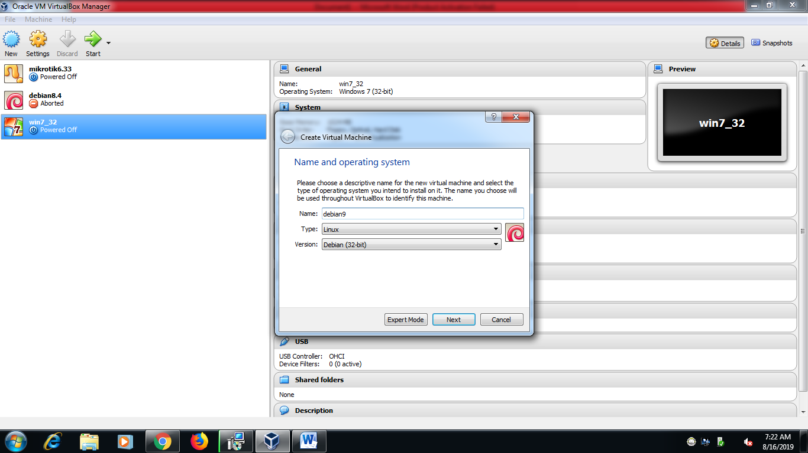 1.klik new tuliskan nam;

debian9 samakan pada gambar

yang kecil

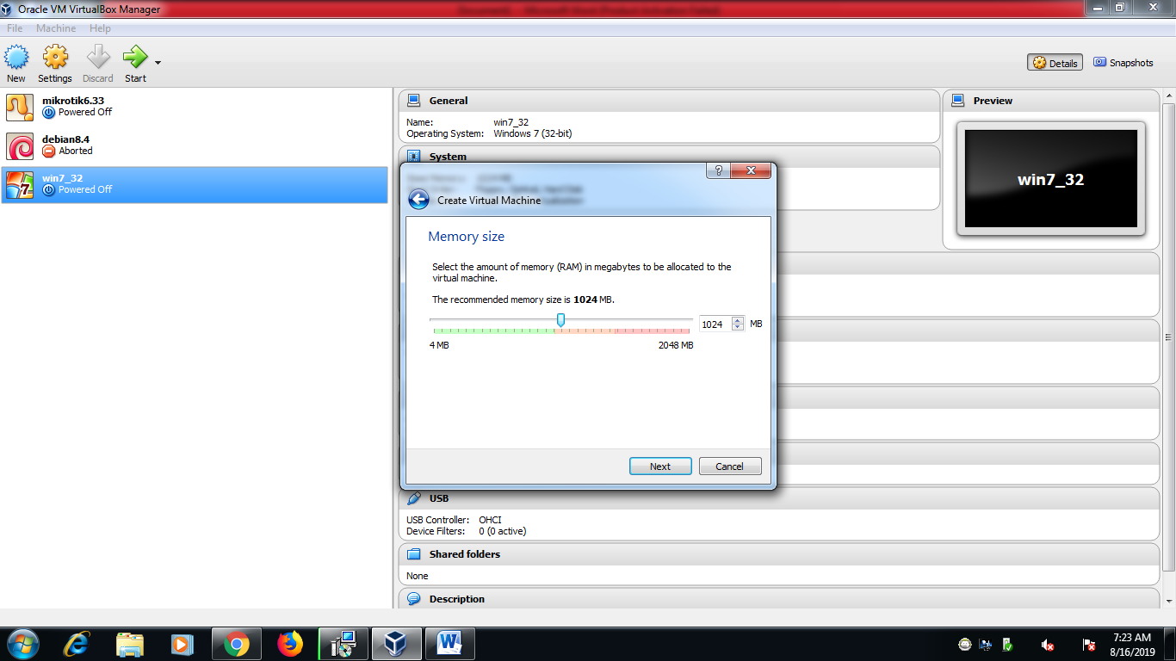

2.ram atur 1024 mb

kemudian tekan next,next

sampai gambar dibawahnya

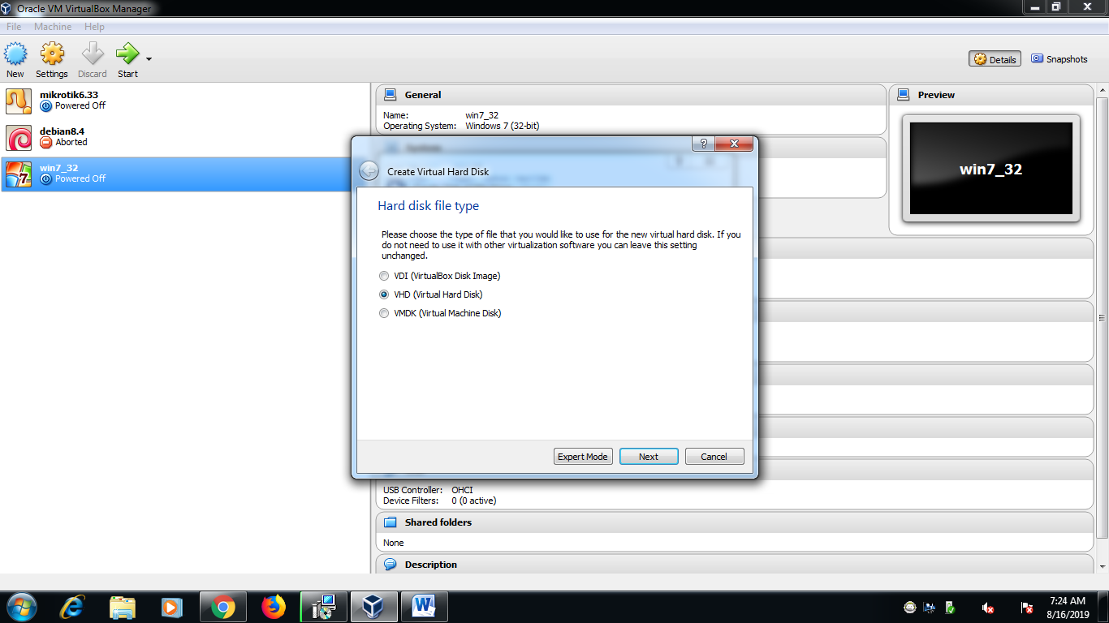

3.pilih vhd lalu next

Beri hdd 12 gb enter sampai

selesai

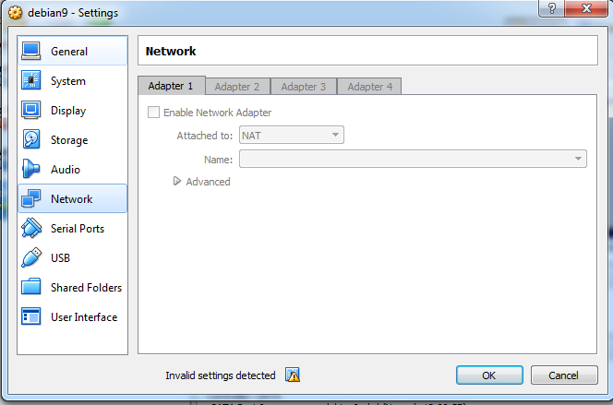4.klik kanan klik setting pada

Debian ,pilih network

Matikan adapter 1

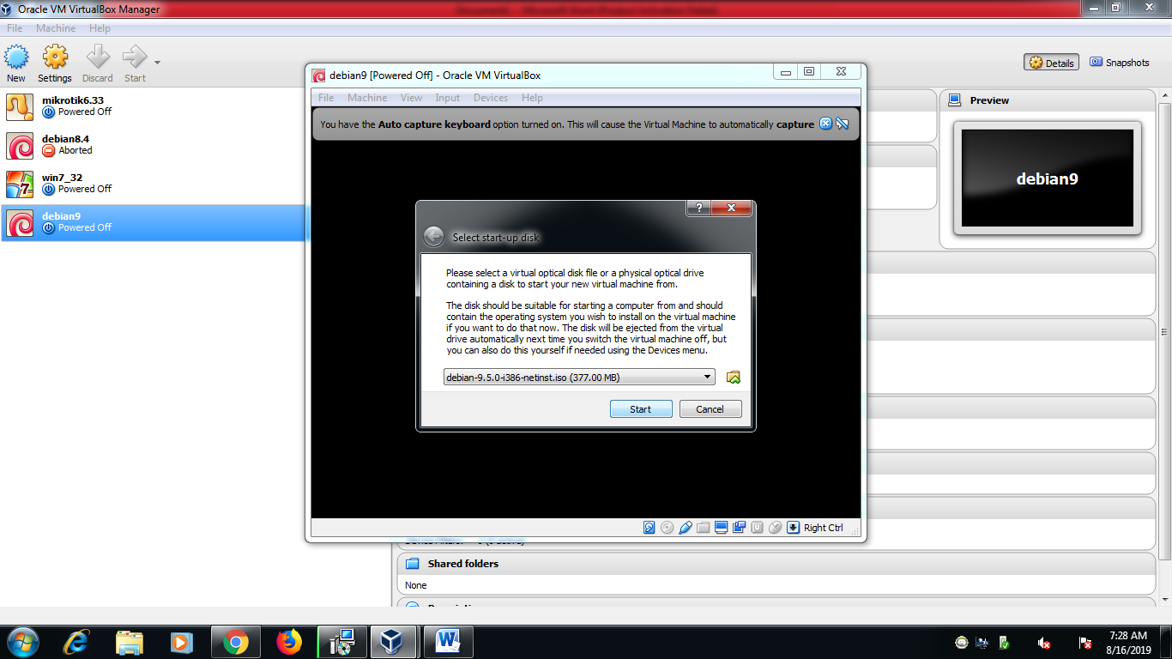

5.pilih debian lalu start

Pilih file debian9 lalu next

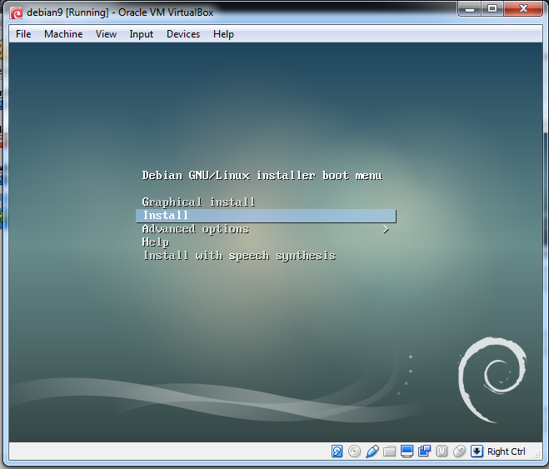

6.pilih install lalu enter

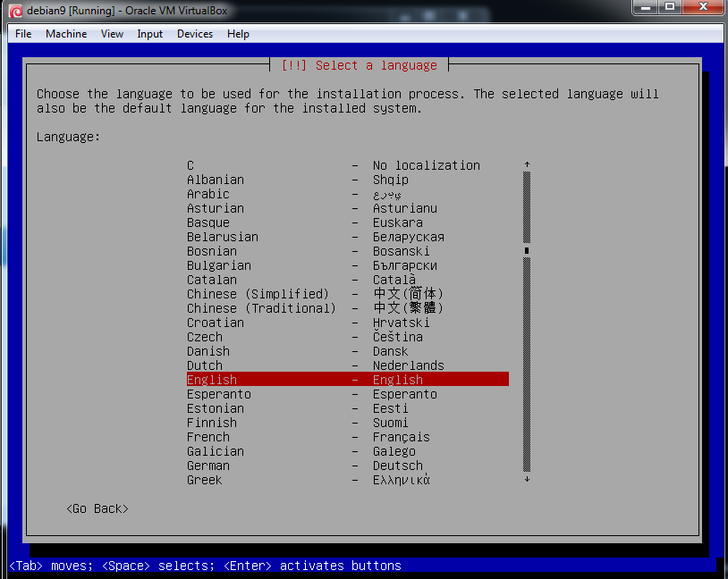7.pilih English lalu enter

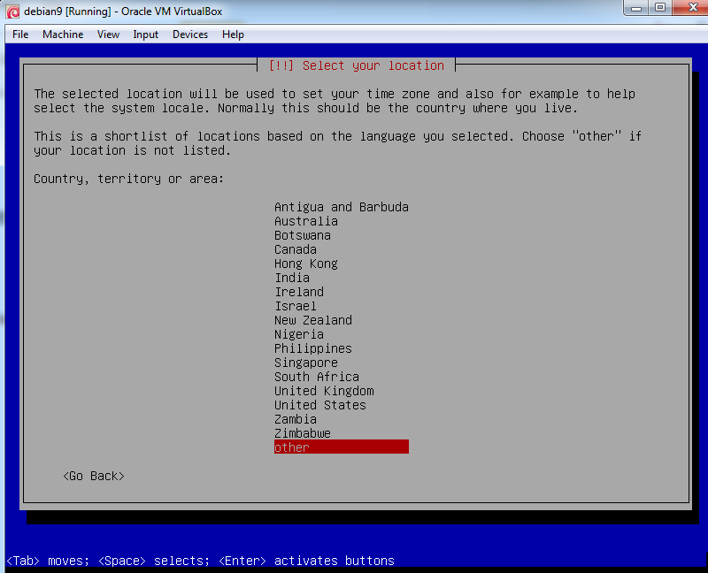

8.pilih other ,enter pilih asia

Lalu pilih Indonesia enter

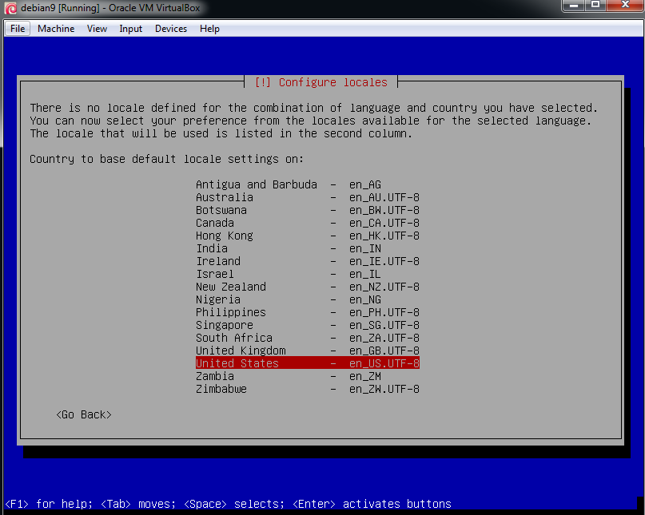

9.pilih united states lalu enter

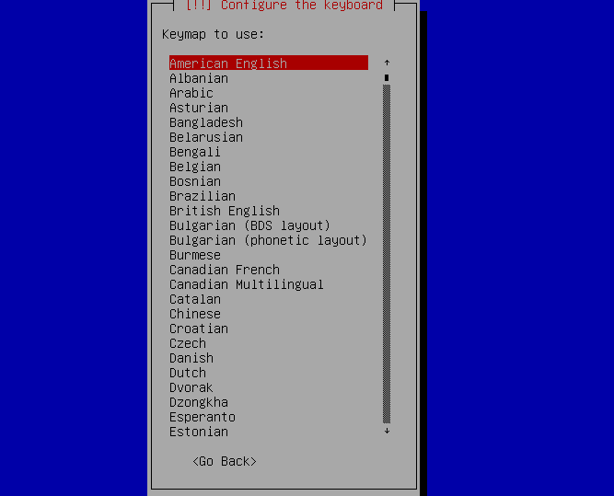10.pilih American English lalu

Enter

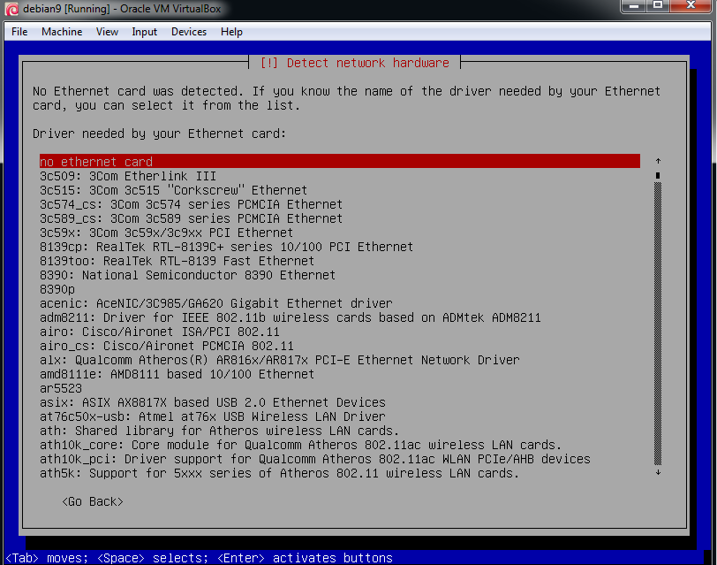

11.pilih atas sendiri lalu enter

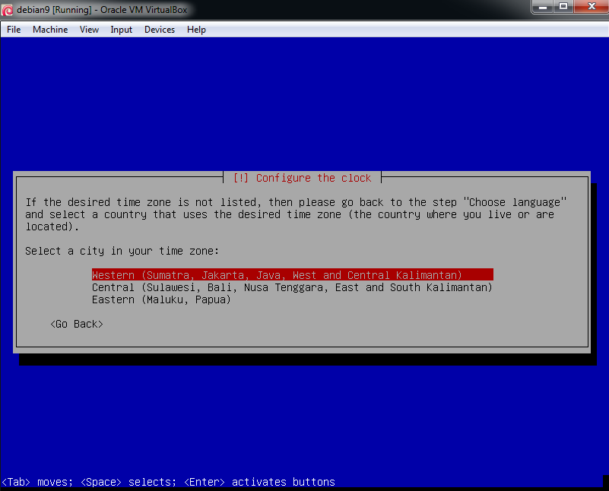

12.pilih western lalu enter

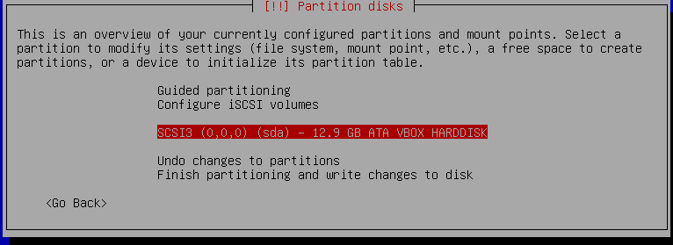13.pilih sci3(0,0,0) (sda)

Lalu enter

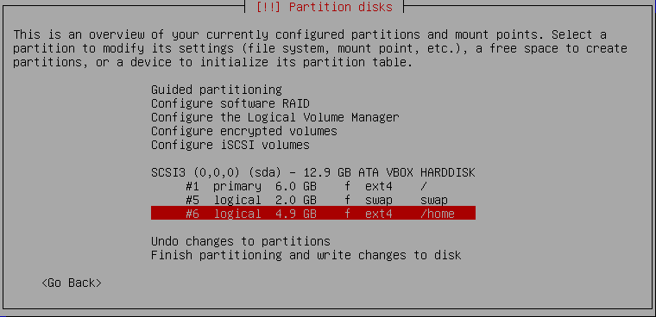

14.pilih manual lalu setting

Persis seperti gambar berikut

Lalu pilih finish lalu enter

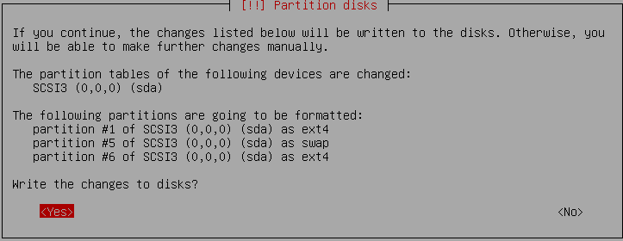

15.pilih yes lalu enter

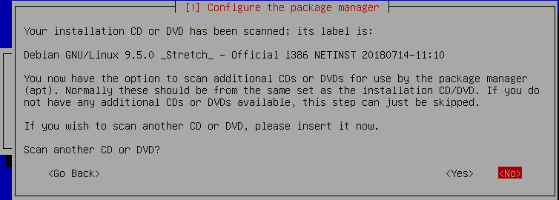16.pilih no lalu enter

Lalu pilih go back sampai

Seperti gambar no17

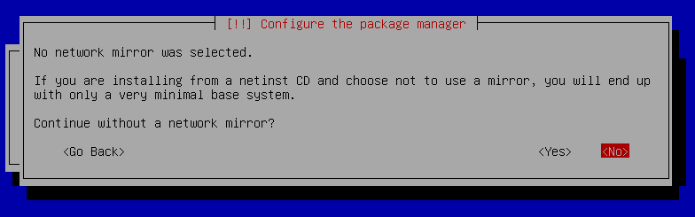

17.pilih yes lalu enter

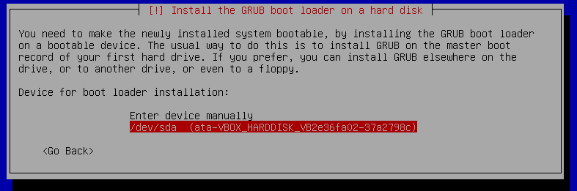

18.pilh /dev/sda lalu enter

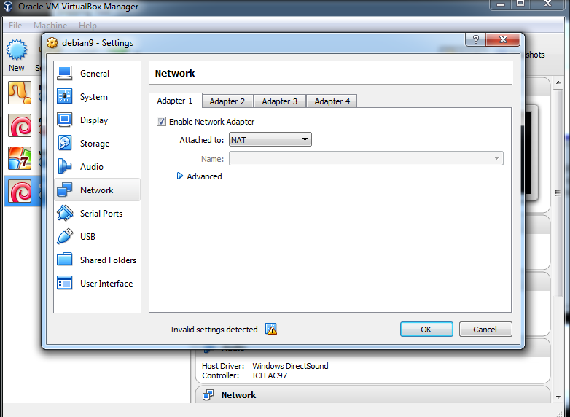19.pilih setting pilih network

Lalu centang enable

Dari adapter 1

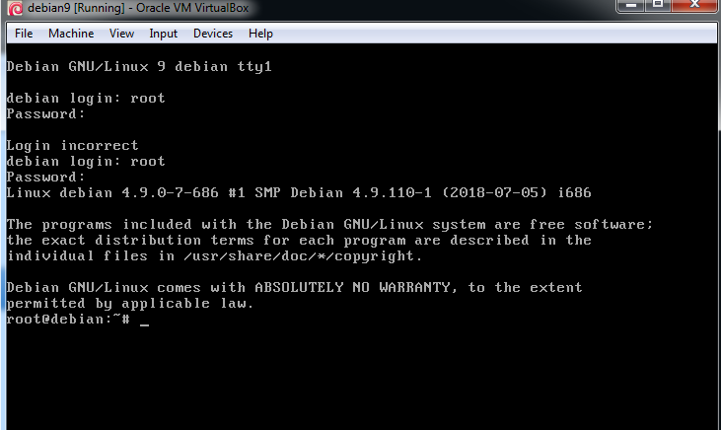

20.pilih debian klik start ,

Login dengan root pass; 1234

Ketik nano /etc/network/

interface

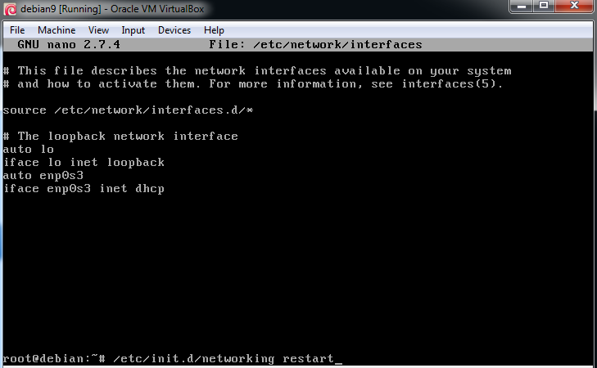

21.ketik samakan seperti

Gambar lalu /etc/init.d/

Networking restart

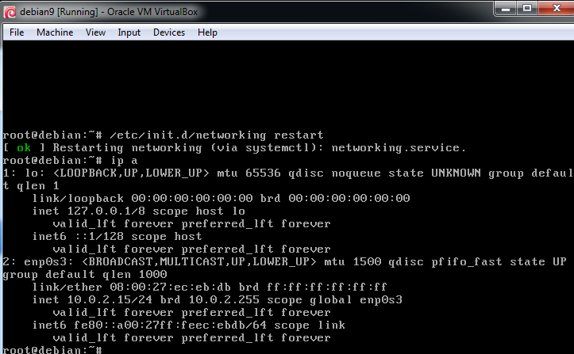

22.foto atau hafal ip pada gambar

disamping

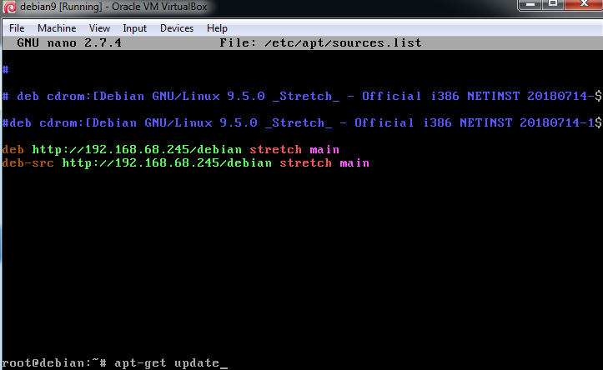

23.ubah sampai seperti digambar di

samping dengan perintah:

nano /etc/apt/sources.list

lalu ketik apt-get update lalu

Enter.

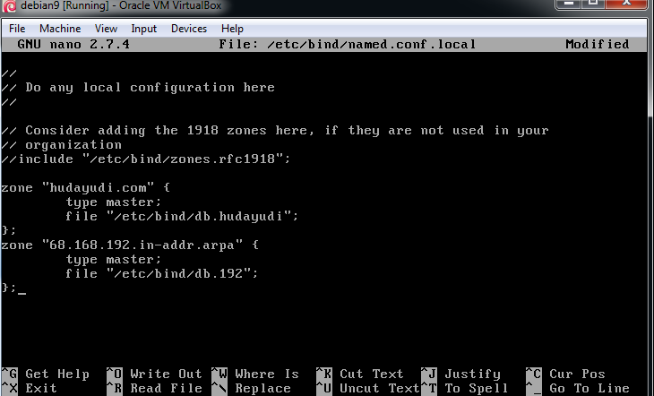

24.samakan seperti digambar.

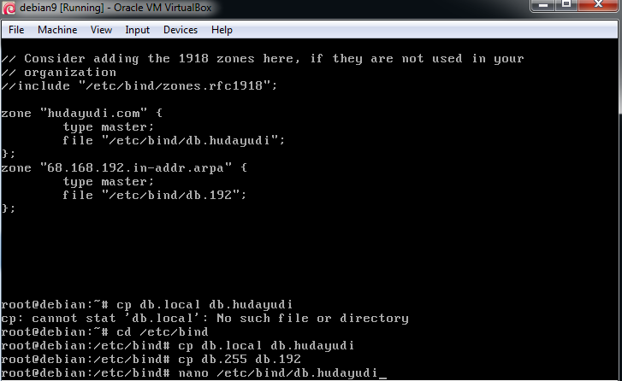25.ketik /etc/bind lalu enter lalu

Ketik cp db .local db.hudayudi

Lalu enter

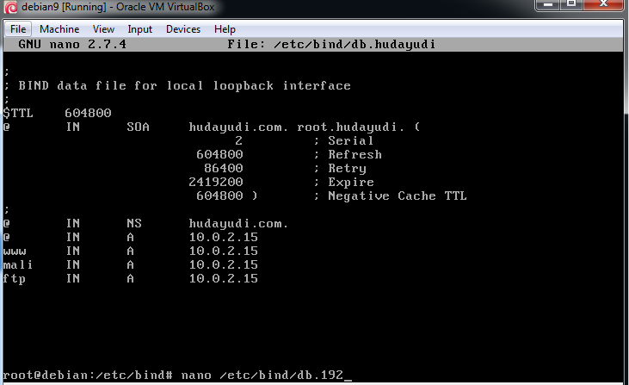

26.samakan seperti gambar

Lalu ketik /etc/bind lalu enter lalu

Ketik nano /etc/bind/db.192

Lalu enter

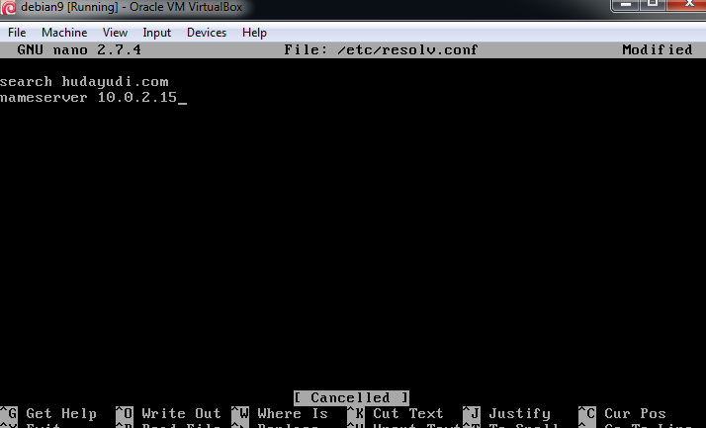

27.samakan seperti gambar lalu

Ctrl X+Y enter

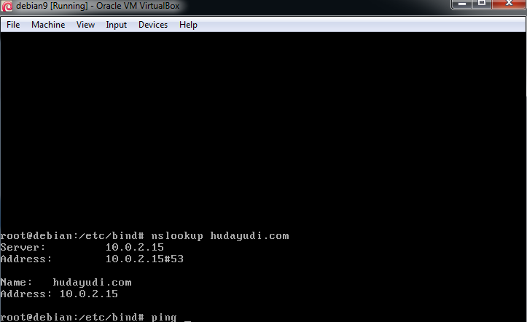28.ketik /etc/bind enter lalu ketik

Nslookup hudayudi.com

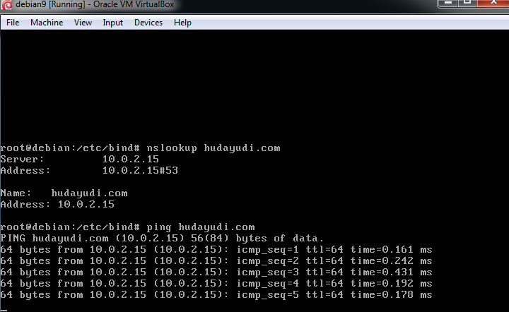

29.ketik /etc/bind lalu enter lalu ketik

Ping hudayudi.com lalu enter ,jika ttl

Selamat anda berhasil

**SEKIAN DAN TERIMA KASIH**